UC4 · BANCO DE DADOS · LISTA 3

Chaves e tabelas na BiblioTech
Do DER ao esquema lógico: chaves, tipos e NULL
Nome: ______________________________ Turma: ________ Data: ___/___/_____

Parte A — Chaves
1. Regras do negócio: a matrícula é única por aluno; o e-mail, quando existe, é pessoal. Observe a tabela.
Alunos
AlunoID | Nome | Matricula | Turma | Email
1 | Bruno Almeida | 240001 | DS-1A | bruno@escola.com.br
2 | Camila Rocha | 240002 | DS-1A | camila@escola.com.br
3 | Diego Martins | 240003 | DS-1B | NULL

(a) Quais colunas, sozinhas, nunca se repetem e poderiam identificar cada aluno?
(b) Qual você escolheria como chave primária? Por quê?
(c) Por que a coluna Email não serve como chave primária?
Resposta:

2. Explique a diferença entre chave primária e chave estrangeira usando as tabelas Alunos e Emprestimos como exemplo.
Resposta:

Parte B — Esquema lógico da BiblioTech
3. Com base neste DER da BiblioTech, monte o esquema lógico: escreva cada tabela com suas colunas e marque a PK e as FKs, como em Animais(AnimalID PK, TutorID FK, Nome, …). Lembre das três regras (entidade → tabela; 1:N → FK no lado N; N:N → tabela associativa).
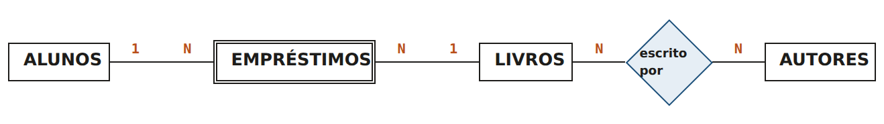
Alunos(AlunoID, Nome, Matricula, Turma, Email)
Emprestimos(EmprestimoID, DataEmprestimo, DataDevolucao)
Livros(LivroID, Titulo, ISBN, AnoPublicacao, Exemplares)
Autores(AutorID, Nome, Nacionalidade)
Resposta:

4. Na tabela que resolve o N:N entre Livros e Autores, use uma chave primária composta pelas duas FKs. O que essa escolha impede de acontecer?
Resposta:

5. Para cada coluna do seu esquema, escolha o tipo de dado e diga se é NOT NULL. Justifique o tipo de ISBN e de Matricula.
Resposta:

6. Qual coluna da BiblioTech precisa aceitar NULL? O que o NULL significa nela?
Resposta:

